Максименко С.Д., Яланська С.П. Ідеї Григорія Сковороди крізь призму сучасності: природовідповідність та творча самореалізація особистості. Сучасні рецепції світоглядно-ціннісних орієнтирів Григорія Сковороди: колективна монографія. Полтава. 2022.

Максименко С.Д.
доктор психологічних наук, професор, академік Національної академії педагогічних наук України, Інститут психології імені Г. С. Костюка НАПН України, м. Київ, Україна
Яланська С.П.
доктор психологічних наук, професор, Національний університет «Полтавська політехніка імені Юрія Кондратюка», м. Полтава, Україна

ІДЕЇ ГРИГОРІЯ СКОВОРОДИ КРІЗЬ ПРИЗМУ СУЧАСНОСТІ: ПРИРОДОВІДПОВІДНІСТЬ ТА ТВОРЧА САМОРЕАЛІЗАЦІЯ ОСОБИСТОСТІ

«Сродна праця» – це найсолодша в світі річ.
Г.С. Сковорода
Надзвичайно важливе значення у морально-етичному вченні Г. Сковороди відіграє ідея про «сродну працю». Задля власного щастя особистість повинна за власними здібностями визначатися з професійною діяльністю. Якщо правильно врахувати свої можливості, то можна досягти у житті значних успіхів і бути щасливим.
Жигайло Н., Гаврилюк У., Синюга О. зазначають: «Значну увагу Сковорода приділяв душевному миру та спокою людини. Оскільки Григорій Сковорода був не лише поетом, педагогом, філософом, містиком, а й богословом, тому він і вважав своїми постулатами життя гармонійне співіснування з Богом у серці, у злагоді з людьми й у взаємодії з природою, а також у мирі зі своїм сумлінням. Дослідником людської душі робиться акцент життя за серцем, а не за розумом, тому що саме воно є глибоким колодязем безодні людської душі, з якого людина черпає істину. Важливим є те, що побудова «внутрішньої» людини, за судженнями Григорія Савича, базується на забезпеченні не зовнішніх потреб, а потреб нашої душі та прагнення до Бога. Господь не дивиться на нашу видиму красу, що лежить на поверхні, а Він заглядає куди глибше – сягаючи багатств нашого єства [3, с. 92].
У книзі «Сковорода Григорій. Повна академічна збірка творів», за редакцією Леоніда Ушкалова, підкреслюється ідея «сродної праці»: «Правда, что наука приводит в совершенство сродность. Но если не дана сродность, тогда наука что может совершить? Наука есть Пра´ктика и Привычка, и есть дочь Натуры. Птица может научиться лѣтать – не Черепаха. Куда мы хитры находить вылазку, гдѣ не надобно! Удивительно, что всякая тварь послѣдует Создателеву Предводительству. Один чрез непослушанїе человѣк Глупомудрою дѣлается Мартышкою, засмотрѣвся на слѣпую Моду, не на Мановенїе прозорливыя Природы. Кто зовет в лѣса° и сады род Соловьев и Дроздов? на поля° Жа´воронков? а Жаб в во´ды и болота? Кто ведет рѣчные потоки к Морю? Кто влечет к Магниту сталь? Кто устремляет дрожащїй пламень выспрь? Сей есть БОГ наш, всѣми царствующїй и всѣм все домостроящїй. Все то´ сносное, что природное, и Симпатї¶а (Συμπάθεια) значит природную сносность, касающуюся к Дружбѣ, к Пищѣ, и паче всего к избранїю Званїя. Если кто щасливо живет в изобилїи, не потому щаслив, что в изобилїи, но что в изобилїи с Богом. А без сего гораздо его щасливѣе природный нищїй. Не всѣ рожденны к изобилїю. 673 Естли Матема´тик, Ме´дик или Архите´ктор щаслив, конечно, щастїе тое зависит от Природы, родившїя его к тому. А без Ея он – бѣдная и смѣшная тварь. С Богом святым низкое возводится. А без Его низводится и высокое. Щастїе наше внутрь нас… Пускай никто не ожидает щастїя ни от высоких наук, ни от почтенных Должностей, ни от изобилїя… Нѣт его нигдѣ. Оно зависит от сердца, сердце от Мира, Мир от Званїя, Званїе от БОГА. Тут Конец: не ходи далѣе. Сей есть Источник всякїя Утѣхи, и Царствїю ЕГО не будет конца [9, c.672-673].
Ільницька Д. підкреслює, що філософська спадщина Г. Сковороди та його концепція «сродної» праці, основою яких є ідея природовідповідного виховання, можуть стати основою та головним принципом національної системи освіти і виховання, скласти фундаментальні засади процесу становлення і самореалізації творчої особистості в сучасному суспільстві. При цьому відродження національної системи освіти і виховання може розглядатись як основний, визначальний фактор духовного та соціально-культурного розвитку української нації [4, с. 18-19].
Глива Є. у своїй монографії зазначає: «Вразив мене також факт, що успіх у психотерапевтичній практиці залежить винятково від пацієнта. Тільки він вирішує, що для нього дорогоцінне, належне, порядне, вартісне. А терапевт лише створює належні умови, що сприяють людині в процесі її самопізнання. Факт, що кожна людина вирішує сама щодо себе і що такі рішення завжди оптимальні, змусив мене замислитися над запитанням, чому саме в психотерапевтичній ситуації людина діє достойно, мужньо та благочесно. Відповідь прийшла під час читання творів Григорія Сковороди, в яких він закликає людину до самопізнання. Пізнати в собі не тіло, не «порох», не смертне, а вічне, духовне начало виявилося так само легко, як, відкривши вікно, впустити світло до кімнати [2, с.105].
Е.М. Балашов зазначає, що самореалізація особистості є природнім явищем, характерним і притаманним кожній особистості. Підкреслює, що глибина самореалізації особистості залежить значною мірою від зовнішніх соціокультурних обставин середовища, у якому знаходиться ця особистість [1].
В.В. Клименко зазначає, що здібності людини виявляються не в тому, що вона має знання у формі знакових систем, відчуває у формі почувань, а в тому, що вона доцільно діє, спираючись на логіку предмета [5].
За С.Д. Максименком, уже сам початок нової людини є нічим іншим, як результат творчого акту опредметнення своєї нужди двома люблячими істотами. Вже сама по собі особистість є результатом і продуктом творчості. І нужда, втілена у ній, має величезний креативний потенціал, який виявляється в унікальності, гетерогенності, самоусвідомленні, самодостатності в цілому. Дотриматися принципу креативності в аналізі особистості означає «взяти» її існування в цілому, в її унікальній спрямованій єдності, в котрій вона лише і існує. І це означає реально врахувати багатозначність, неочікуваність і непередбачуваність особистості [6].
Максименком С.Д. розроблені і визначені основні принципи генетико‐креативного підходу до особистісного розвитку, а саме: принцип розвитку, принцип переживання, принцип свободи, принцип взаємодії, принцип невизначеності та індетермінізму, принцип те рапевтичного ефекту. Зокрема, принцип розвитку означає врахування онто‐ і актуалгенезу як саморозвитку складної гетерогенної нелінійної системи, якими є особистість і група. Врахування цього є абсолютно необхідним вже тому, що, за нашими попередніми даними, вихідна сила (нужда), що зумовлює саморозвиток, має відпочатково креативний характер. Новий метод покликаний дати можливість розкритисть цій творческості, не порушуючи процес інтериоризації. Ми вважаємо, що нужда, в принципі, може асимілювати в собі певні всезагальні способи людської поведінки і виявляти їх при зустрічі з оточенням через потреби і їх опредметнення. Нужда породжує існування і ускладнює його. Ми можемо говорити тепер про душевно‐духовне без містики і метафорики – воно є продуктом еволюції нужди, втіленої в людській істоті. Таким чином, нужда, як генетично вихідне відношення, що конституює особистість, незрозумілим поки що унікальним і складним шляхом вбирає і з’єднує в собі і біологічне, і соціальне, і в процесі онтогенетичного розвитку соціальне перетворюється в біологічне, але не в дорослих особинах, а в новонародженому індивіді як продукті любові. І коли ця специфічна форма нужди ре алізується в здібність стати особистістю, вона несе в собі вихідну інтенцію: новонароджений індивід виявляється готовим до соціалізації. Соціальне привласнюється дуже легко, напрочуд легко, якщо зважити на те, що перед нами біологічна, по суті, особина. Без наявності нужди стати особистістю ніяка біологічна дресура не може призвести до соціального становлення індивіда. Розуміння нужди як єдиної суперечливої цілісності біологічного і соціального дає можливість більш змістовно розглядати її специфічні породження – психологічні засоби, соціальні потяги, інші структури, формування яких визначає спрямованість і саме існування особистості. Повертаючись до аналізу різних теорій, зазначимо, що вони, на наш погляд, просто «вхоплюють» окремі моменти і аспекти існування та розвитку нужди (Г.С. Костюк, П.Я. Гальперін, Ж. Піаже, Л.С. Виготський). Ідучи різними теоретичними шляхами, вчені приходили до одного й того ж (хоча й не експлікованого) положення – механізм породження психічного знаходиться в нужді. Тут – єдність біологічного і соціального, тілесного і духовного, Ми, фактично, фіксуємо зараз наявність різних шляхів до одного й того ж фундаментального суперечливого підґрунтя особистості [7].
Наприклад, додержання принципу свободи означає, що процес навчання скеровано на формування свободних дій, тобто таких, що спочатку «інтелектуалізуються», а вже потім реалізуються як реальні дії. В стані дійсної особистісної активності, «на порозі» справжнього життєвого вчинку, особистість завжди непередбачувана через те, що нікому (в тому числі і їй самій) до кінця не відомі дійсні можливості, глибини особистісної природи. Та сама духовність, яка у вигляді потенційного стану відпочатково зумовлює особистість як можливість, далі, по життю, зміцнюється й розвивається, піднімаючи невідомі пласти природи і роблячи людину дійсно до кінця незбагненною і нескінченною у своєму становленні, що не завершується ніколи. Незавершеність – це хоча й непізнана, але дуже важлива ознака осо бистості, врахування якої є абсолютно необхідним. Здатність до саморегуляції поведінки – ще одна сутнісна ознака особистості. Відомо, що досить довгий час в онтогенетичному розвитку збалансованість психологічних процесів досягається завдяки не усвідомлюваним механізмам так званої базальної емоційної регуля ції. Ці механізми працюють незалежно від бажання людини, і сенс їхньої роботи полягає в забезпеченні психологічно комфортного і стабільного стану внутрішнього світу. Вони діють протягом всього життя людини, але з ускладненням життєвої ситуації (а це є прямим наслідком розвитку і соціалізації) їх дія виявляється недостатньою – занадто складними й неоднозначними стають умови життя. Тому в особистості здійснюється формування принципово нових механізмів, які управляються свідомо самою людиною. Першим з відомих є механізм вольової регуляції поведінки. В ситуації боротьби різних, а часто й протилежних, мотивів, вольове зусилля забезпечує вибір і безконфліктний подальший життєвий рух. Виникнення такого механізму є справжнім і значним надбанням особистості. Вищі і найскладніші механізми саморегуляції поведінки можуть здійснюватися лише всією особистістю – цілісною і інтегрованою. Отже, можна виокремити такі послідовні етапи становлення саморегуляції в системі інтеграції особистості: базальна емоційна саморегуляція; вольова саморегуляція; смислова, ціннісна саморегуляція [7].
Пасічник І. розмежовує такі суміжні та взаємопов’язані поняття, як геніальність, обдарованість, творчість, креативність та творче мислення. Геніальність розглядається як найвищий рівень розвитку здібностей (як загальних, інтелектуальних, так і спеціальних); результати діяльності особистості, які є основним досягненням людства на певних етапах розвитку суспільства. Обдарованість розуміється як наявність у людини задатків до розвитку здібностей, що дозволяють їй успішно освоювати види діяльності, пов’язані з відповідними здібностями. Обдарованими є ті діти, в яких виявляються ті чи інші форми загальної чи спеціальної обдарованості. Обдарованість визначається не тільки вродженими задатками, але й великою мірою залежить від навколишнього середовища та специфіки діяльності. Творчість – це діяльність людини, спрямована на створення нових матеріальних та духовних цінностей, в якій суттєве значення належить уяві, інтуїції, неусвідомленим компонентам розумової активності, а також потребі особистості в самоактуалізації. Творчість у своєму функціонуванні комбінує когнітивні, емоційні та вольові аспекти, має процесуальний та особистісний аспект. Продукт творчості є результатом найвищої концентрації духовних сил [8].
Переконані, що самопізнання розкриває можливості пошуку власних ресурсів, які є основою творчої реалізації особистості. Ураховуючи принцип «природовідповідності» кафедрою психології та педагогіки створюються всі умови для розвитку творчості молоді. Наприклад, на одному із відкритих засідань психологічної студії «Шлях до успіху», яка діє на кафедрі психології та педагогіки Національного університету «Полтавська політехніка імені Юрія Кондратюка», студенти спеціальностей 053 Психологія та 012 Дошкільна освіта мали можливість презентувати свої творчі доробки. Поділилися з учасниками студії своїм досвідом реалізації творчих задумів, враховуючи свої можливості, здібності, інтереси. Такі заходи проводяться неодноразово. Студенти мають змогу презентувати авторські вірші, створюють просвітницькі відеоресурси, та ін.
Заняття діяльністю, що базується на інтересі, можливостях саморозвитку, сприяють створенню позитивної емоційної атмосфери, забезпечують успішну реалізацію поставлених цілей [3].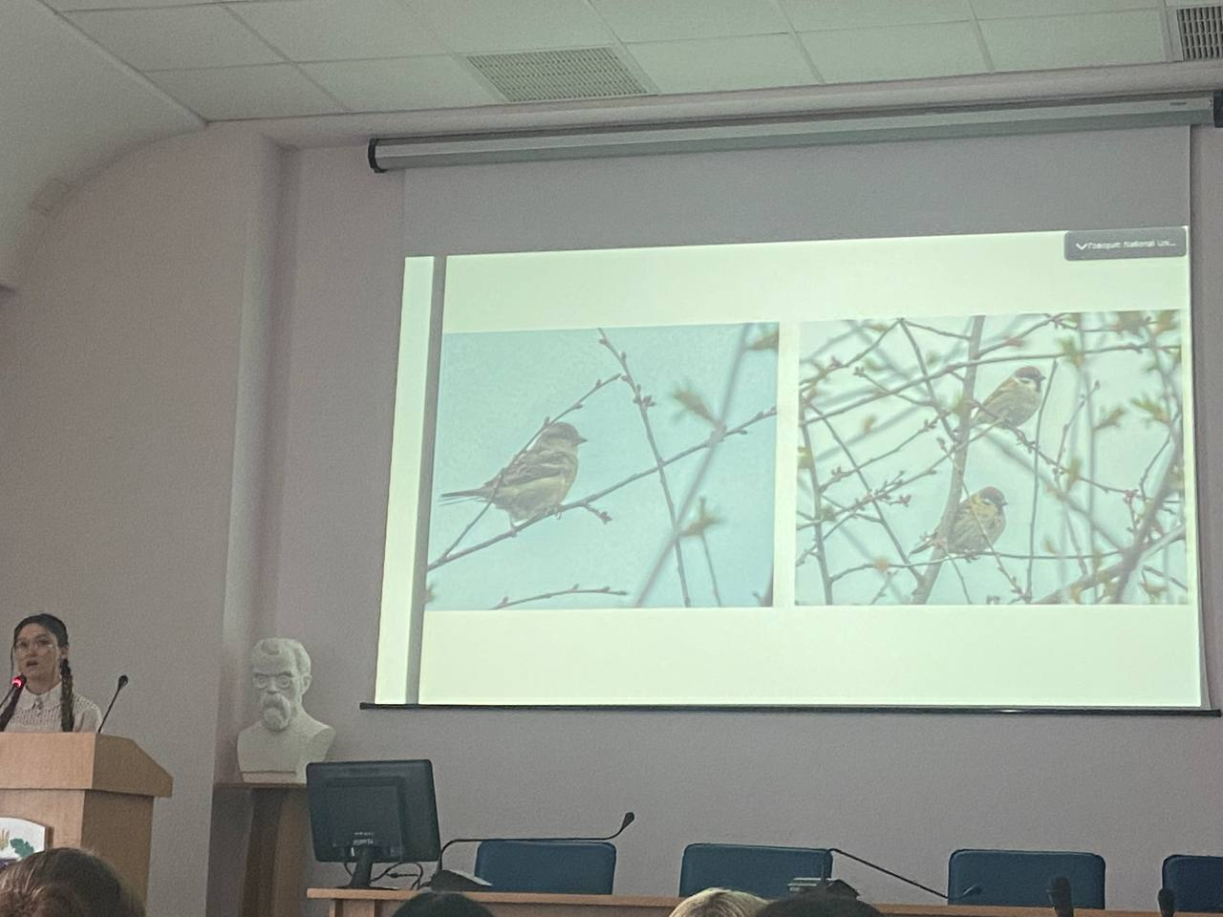
Рис. 1. Засідання психологічної студії «Шлях до успіху». Представлення власних фоторобіт студенткою спеціальності 053 Психологія Алексєєвою К.
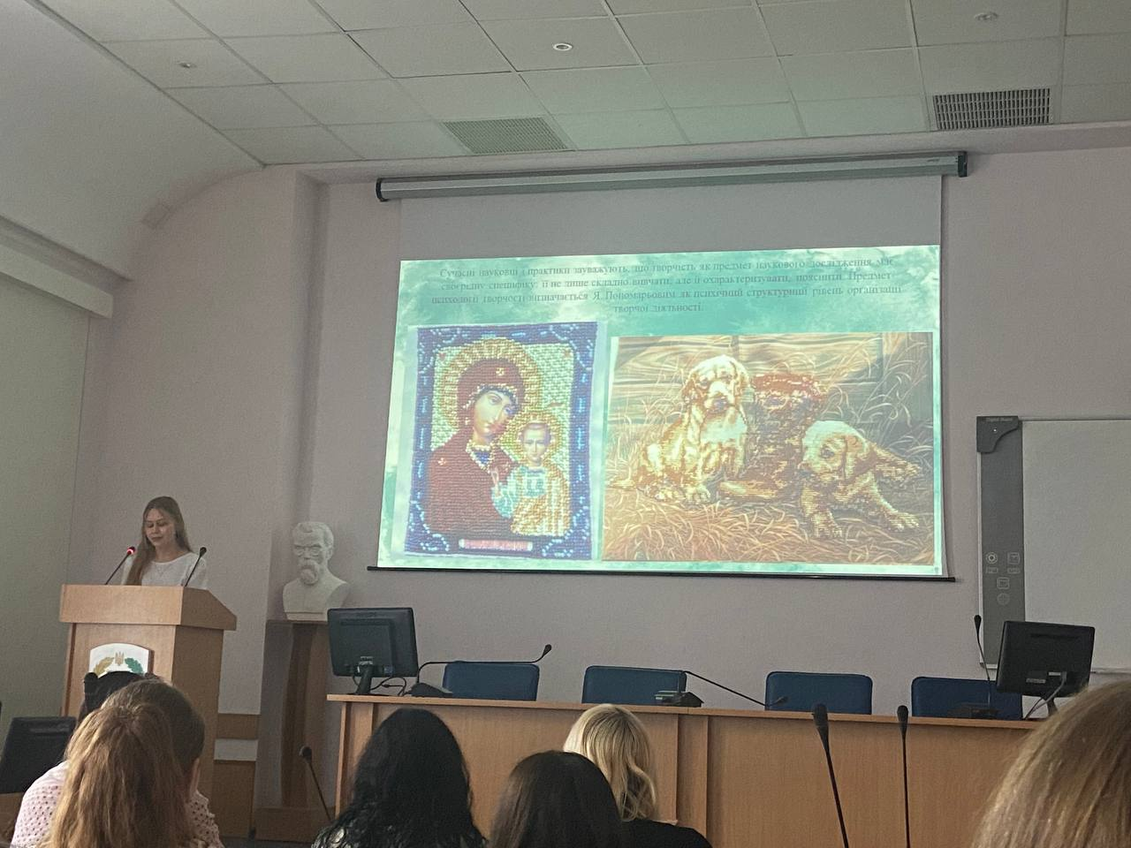

Рис. 2. Засідання психологічної студії «Шлях до успіху». Представлення власних творчих робіт з бісеру студенткою спеціальності 053 Психологія Крижкою А.

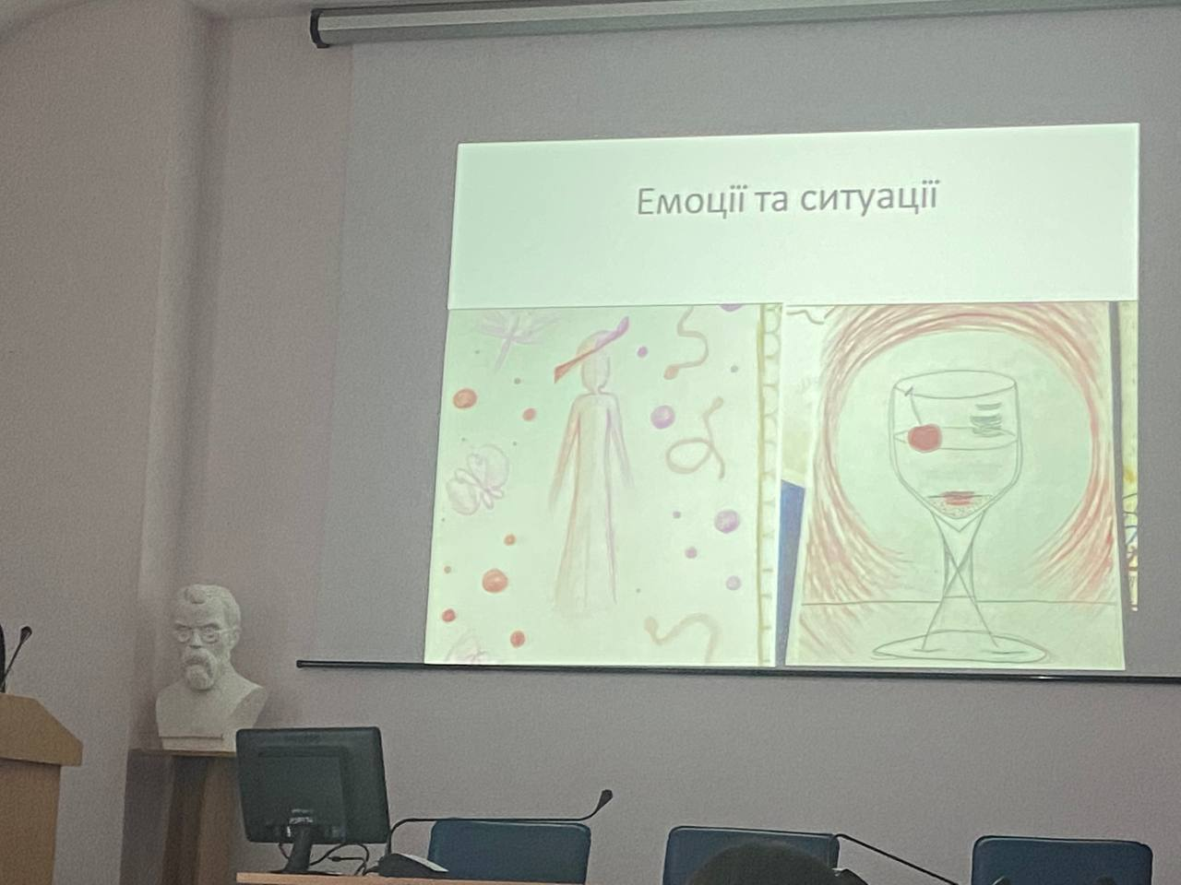
Рис. 3. Засідання психологічної студії «Шлях до успіху». Представлення власних малюнків студенткою спеціальності 053 Психологія Ксьонз Вікторією.

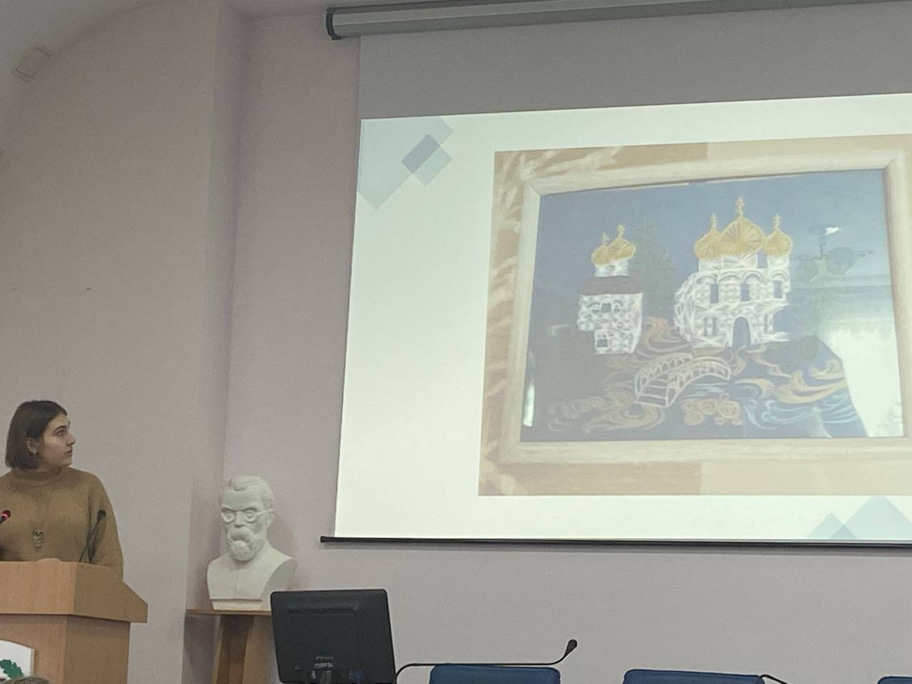
Рис. 4. Засідання психологічної студії «Шлях до успіху». Представлення власних робіт з бісеру студенткою спеціальності 053 Психологія Савченко Інною.
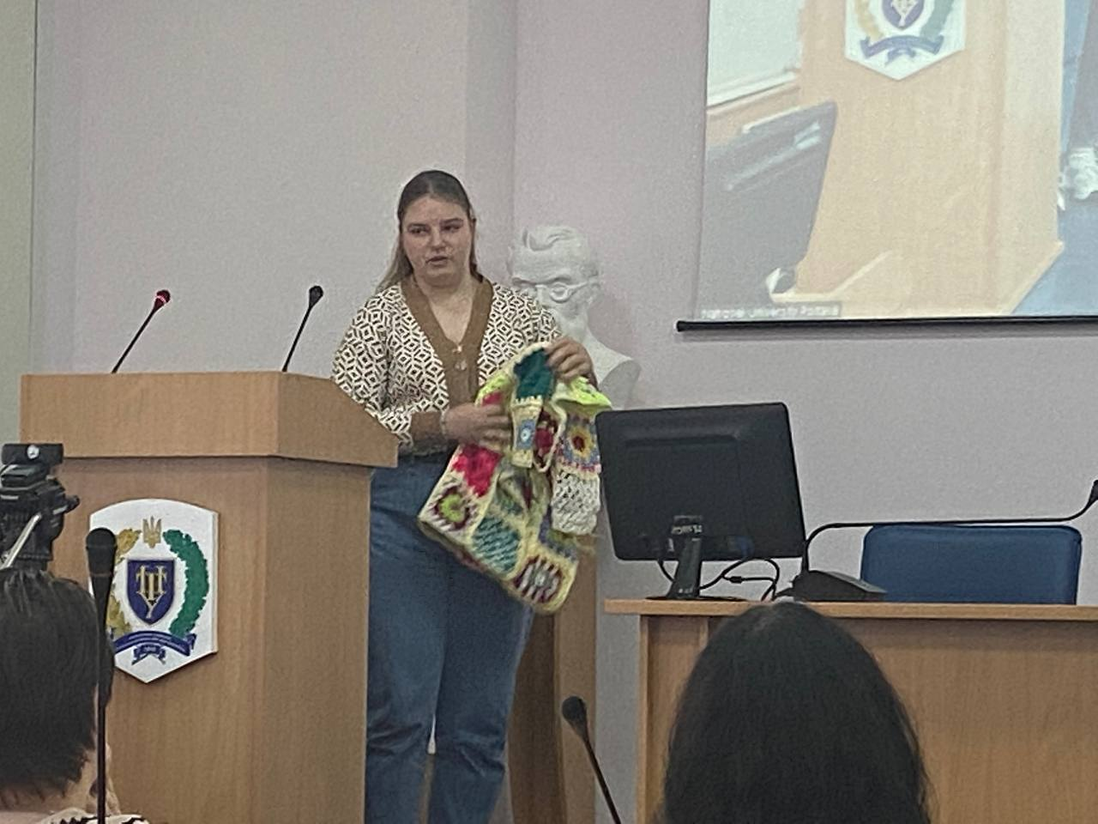
Рис. 5. Засідання психологічної студії «Шлях до успіху». Представлення власної роботи з клаптиків тканин студенткою спеціальності 053 Психологія Тумановською Анною.

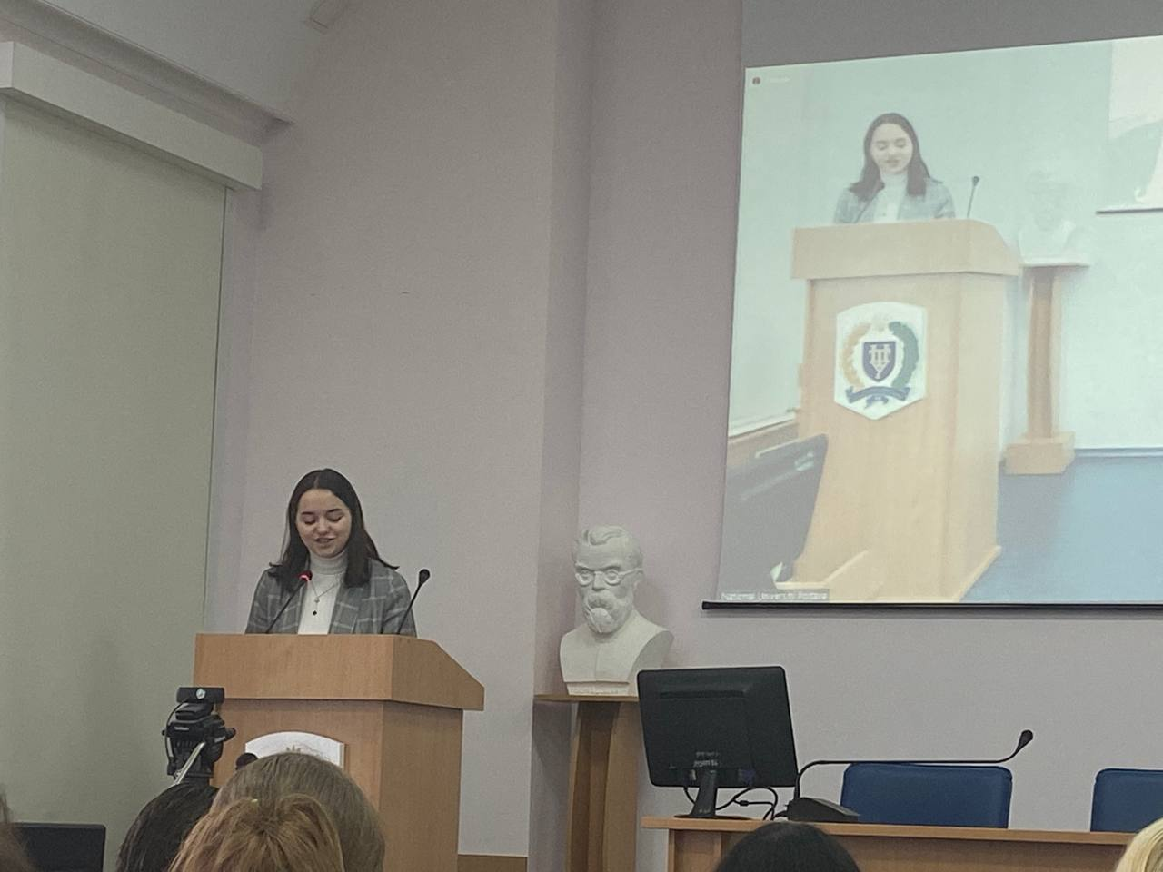
Рис. 5. Засідання психологічної студії «Шлях до успіху». Презентація власних віршів студенткою спеціальності 053 Психологія Твердоступ Анастасією.
Студенти діляться досвідом, зазначають про ефективність арт-терапії, її значущість для гармонізації психоемоційного стану особистості та творчої самореалізації.
Проходячи крізь терени життя,
Крізь сумніви, страхи і перешкоди.
Повинні мати віру в майбуття,
Своїми силами здобути нагороду.
Твердоступ Анастасія [11, с. 191].
До засідань психологічної студії «Шлях до успіху» також долучається учнівська молодь, презентуючи свої творчі доробки. Таким чином, кожна особистість, відповідно своїх можливостей, нахилів, може зреалізувати свій творчий потенціал й відчути себе по справжньому щасливою.
Тож ідеї Григорія Сковороди є надзвичайно актуальними для творчої самореалізації сучасної молоді. Адже досягти успіхів у реалізації завдань, відчути задоволення від діяльності можливо лише тоді, коли особистість виконує справу за покликанням.
Список використаних джерел
- Балашов Е. М. Метакогнітивний моніторинг саморегульованого навчання студентів: монографія / Е. М. Балашов. Острог: Вид-во Національного університету «Острозька академія», 2020. 496 с.
- Глива Є. Онтологічний образ людини в творчості Григорія Сковороди. К.: ТОВ «КММ», 2006. 256 с.
- Жигайло Н.І., Гаврилюк У., Синюга О. Великий гуманіст та любомудр Григорій Сковорода про духовну людину // Григорій Сковорода у сучасному багатовимірному світі : зб. тез VIIІ Міжнар. наук.-практ. конф. (Львів, 16 листопада 2022 р.) / за ред. чл.-кор. НАН України, д-ра філос. наук, проф. В.П. Мельника ; відп. за вип. В. М. Качмар, Л. В. Рижак, Н. І. Жигайло, Ю.В. Максимець. Львів : ЛНУ ім. Івана Франка, 2022. С. 92-94.
- Ільницька Д.В. Ідея «сродної» праці у філософській спадщині Г. Сковороди: сучасний вимір // Григорій Сковорода у сучасному багатовимірному світі : зб. тез VIIІ Міжнар. наук.-практ. конф. (Львів, 16 листопада 2022 р.) / за ред. чл.-кор. НАН України, д-ра філос. наук, проф. В.П. Мельника ; відп. за вип. В. М. Качмар, Л. В. Рижак, Н. І. Жигайло, Ю.В. Максимець. Львів : ЛНУ ім. Івана Франка, 2022. С. 105-107.
- Клименко В. В. Етапи розвитку творчості. Психологічна газета. 2007. № 2. С. 24–29.
- Максименко С. Д. Психологія учіння людини : генетико-моделюючий підхід : монографія. Київ : Видавничий Дім «Слово», 2013. 592 с.
- Максименко С.Д., Яланська С. П. Генетико-креативний підхід: діяльнісне опосередкування особистісного розвитку: монографія. Київ: «Видавництво Людмила», 2021. 513 с.
- Пасічник І. Д. Мислення як предмет психології // Наукові записки [Національного університету «Острозька академія»]. Сер. : Психологія і педагогіка. 2013. Вип. 25. С. 3-9.
- Сковорода Григорій. Повна академічна збірка творів / За редакцією проф. Леоніда Ушкалова. Харків – Едмонтон – Торонто: Майдан; Видавництво Канадського Інституту Українських Студій, 2011. 1400 с.
- Сковорода Григорій. [Поезія] // Антологія української поезії: У 6 т, Т. 1: Українська дожовтнева поезія. Твори поетів XI-XVIII ст. Упорядник: Валерій Шевчук. Київ: Дніпро, 1984. 454 стор.: С. 330-344.
- Яланська С.П., Твердоступ А.А. Гармонізація психоемоційного стану особистості: ресурс дизайн-мислення // Тези 74-ї наукової конференції професорів, викладачів, наукових працівників, аспірантів та студентів Національного університету «Полтавська політехніка імені Юрія Кондратюка» (Полтава, 25 квітня – 21 травня 2022 р.). Полтава : Нац. ун-т ім. Ю. Кондратюка, 2022. Т. 2. С. 191-193.

